Отчет о проведении мероприятий Всероссийской добровольческой акции

«**Весенняя неделя добра-2017**» в МБОУ Алпаровской СОШ

**15.04. Открытие весенней недели добра -2017**

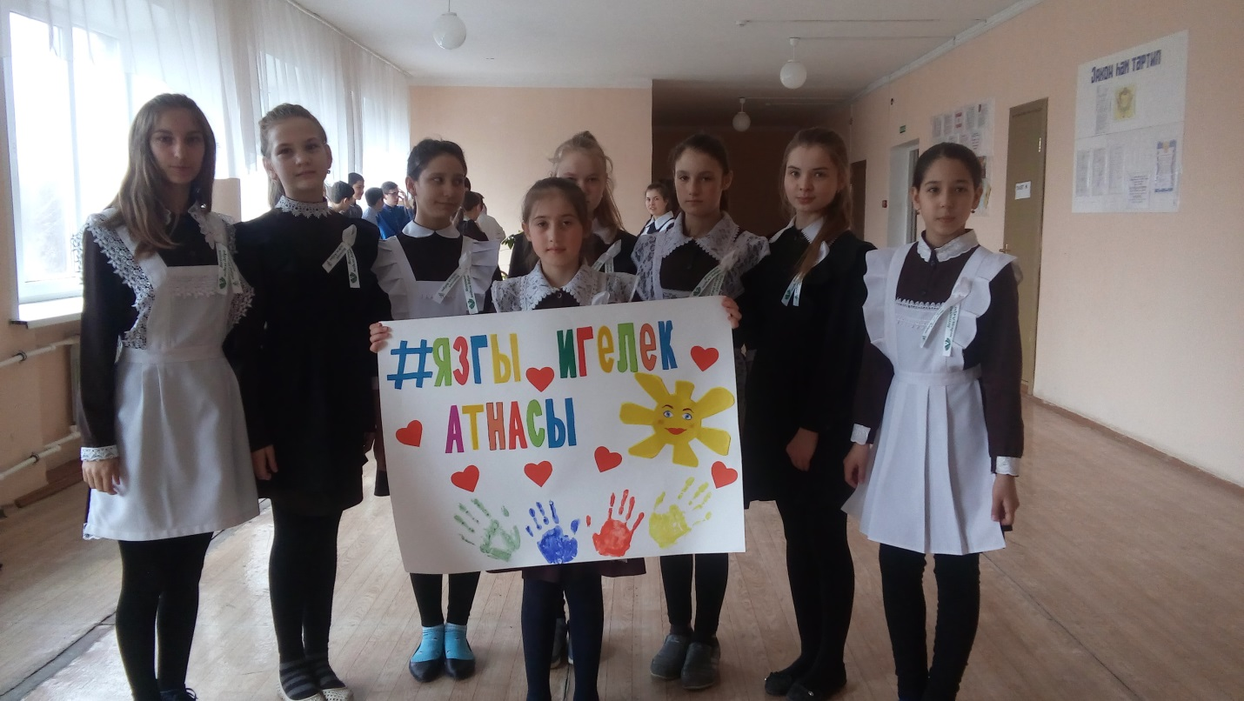

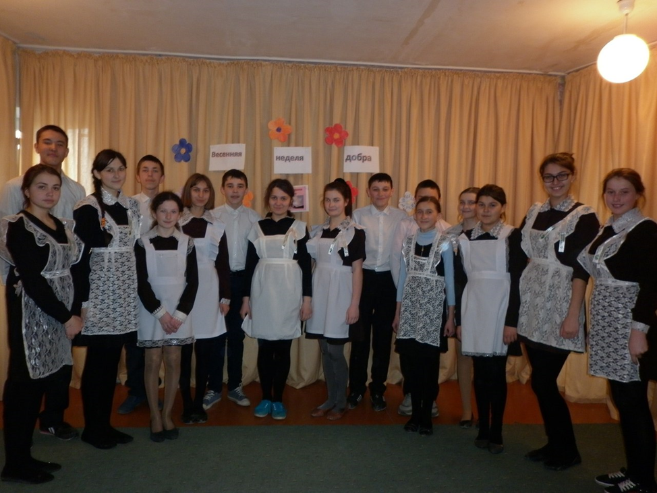

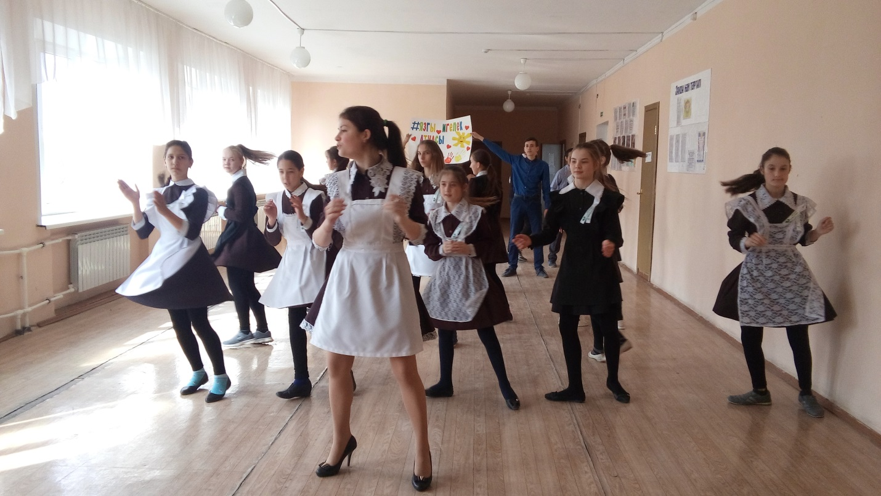

**17.04.** Акция «**Ветеран тыла**  **живет** **рядом**»

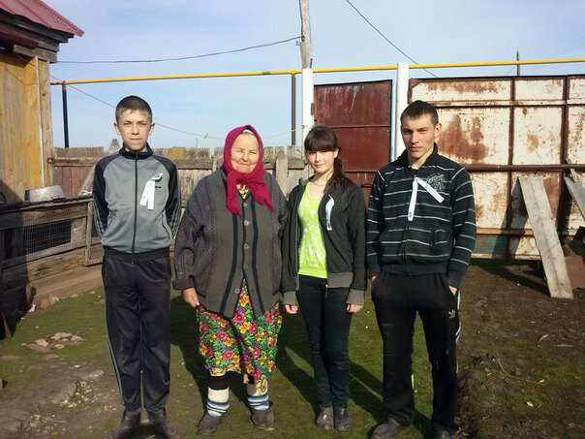

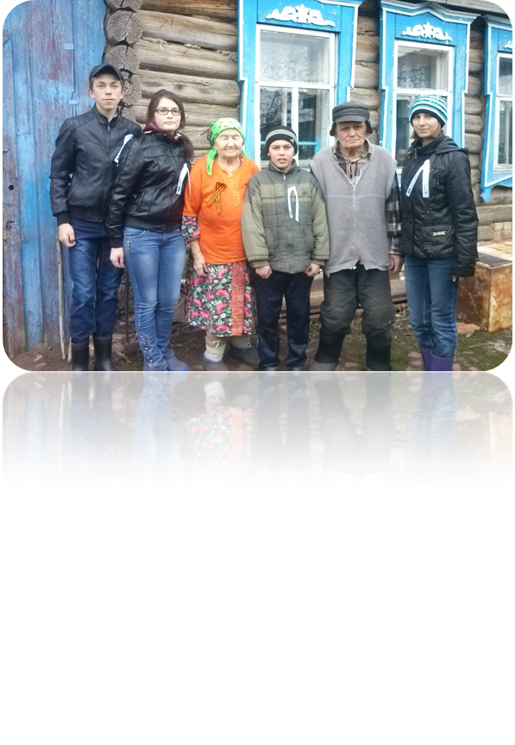

**18.04. Акция «Обелиски нашей памяти» -благоустройство памятников и обелисков**;

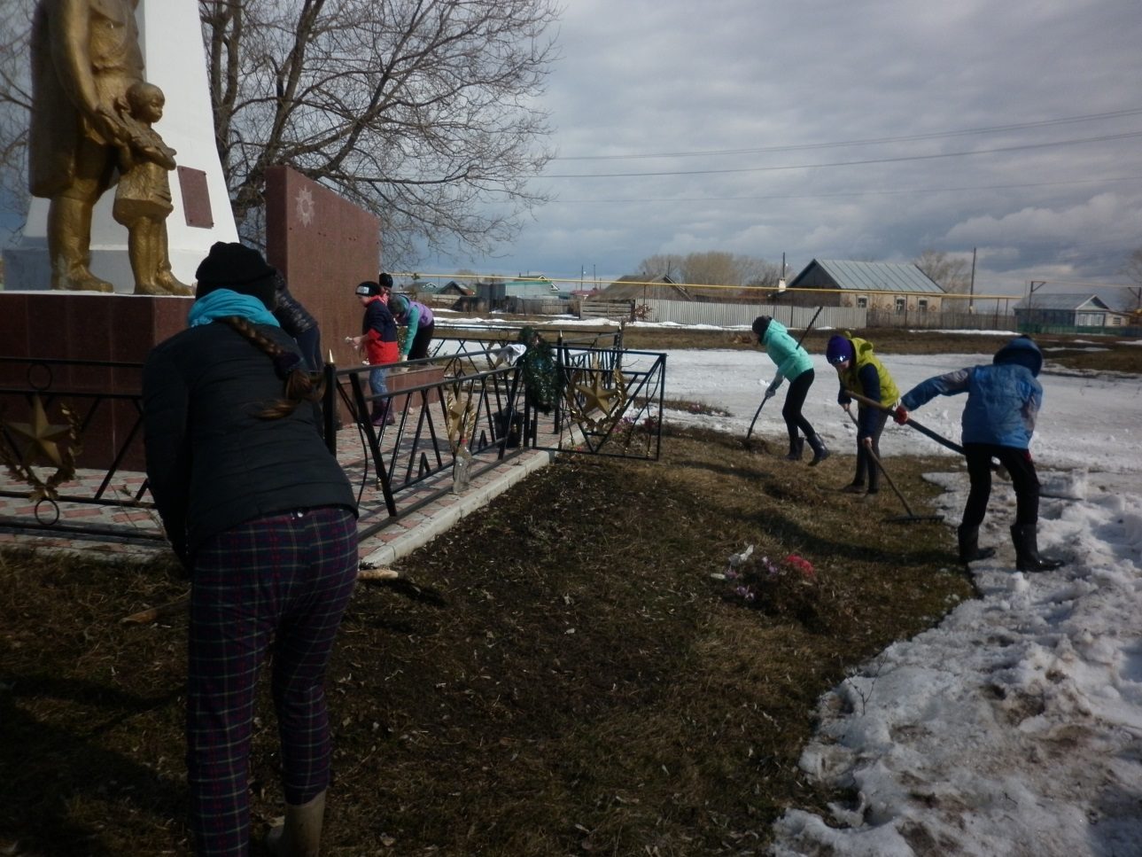

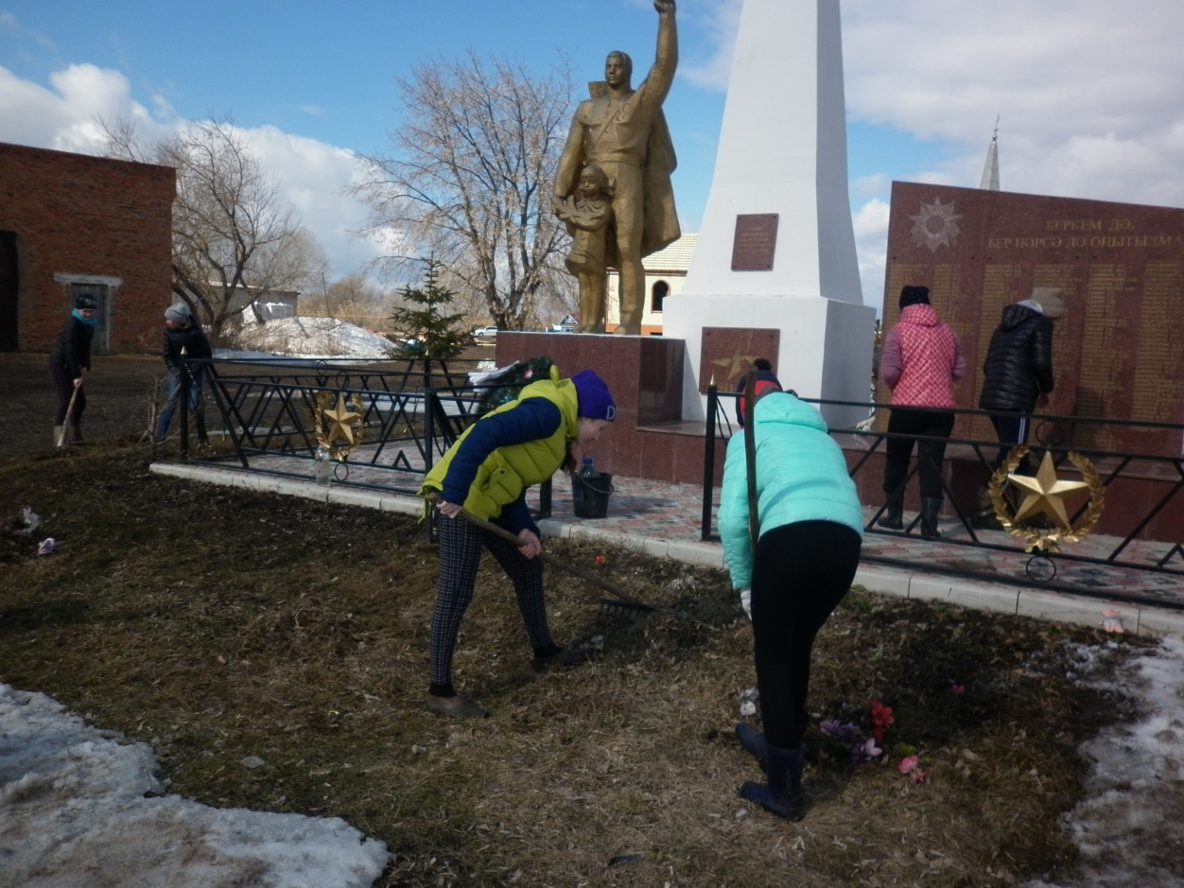

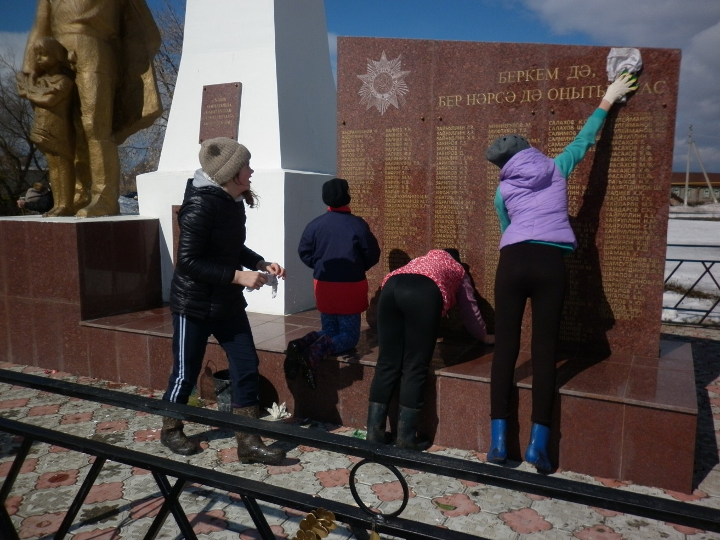

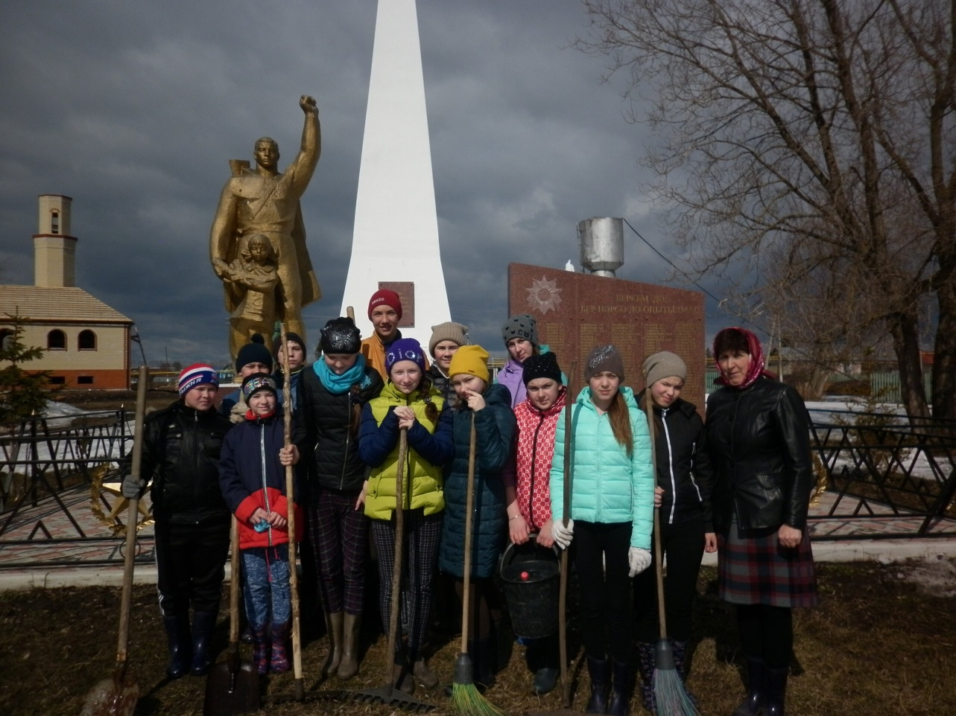

**19.04 Доброволец в центре информации**

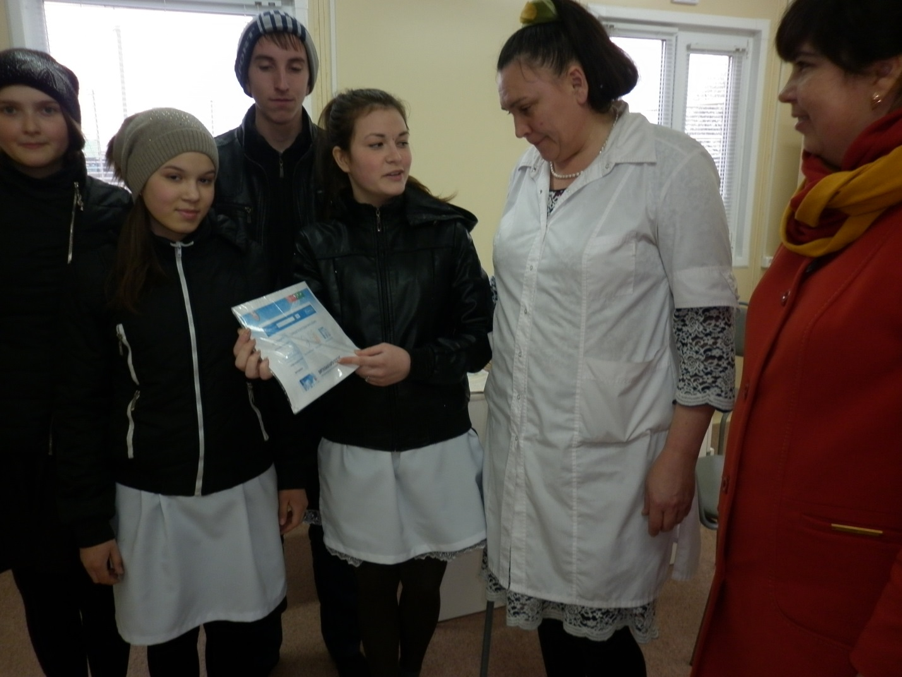

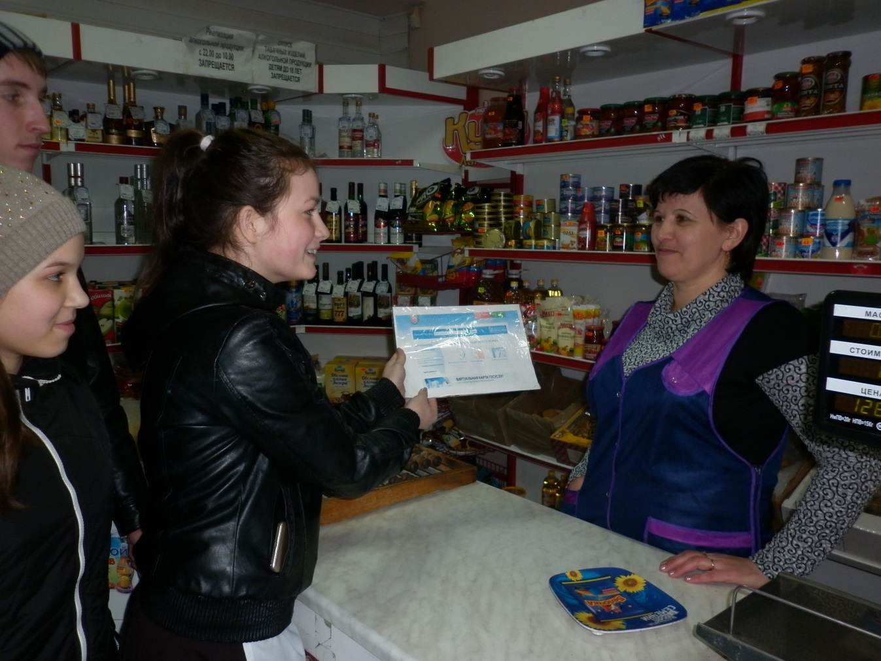

**20.04. «Спасая жизни» классные часы**

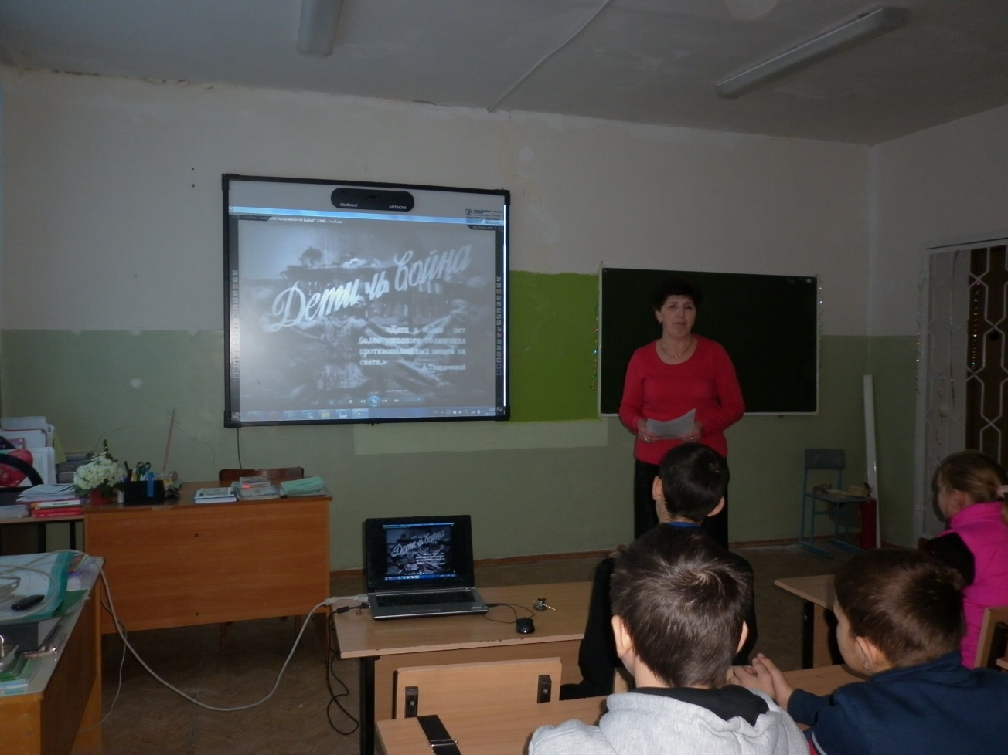

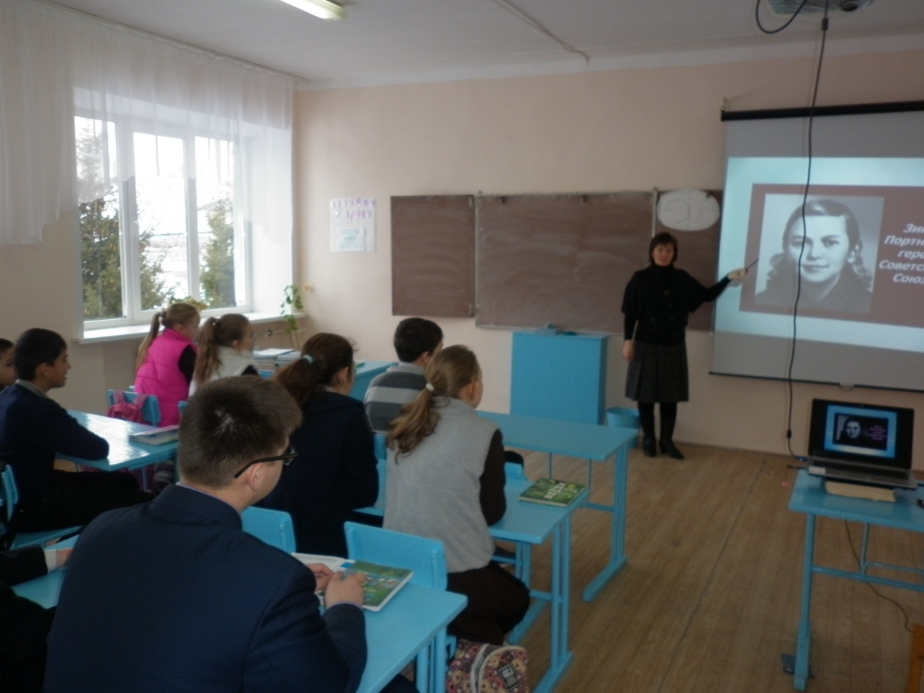

**Педагог организатор: Фаракшина Ф.М.**